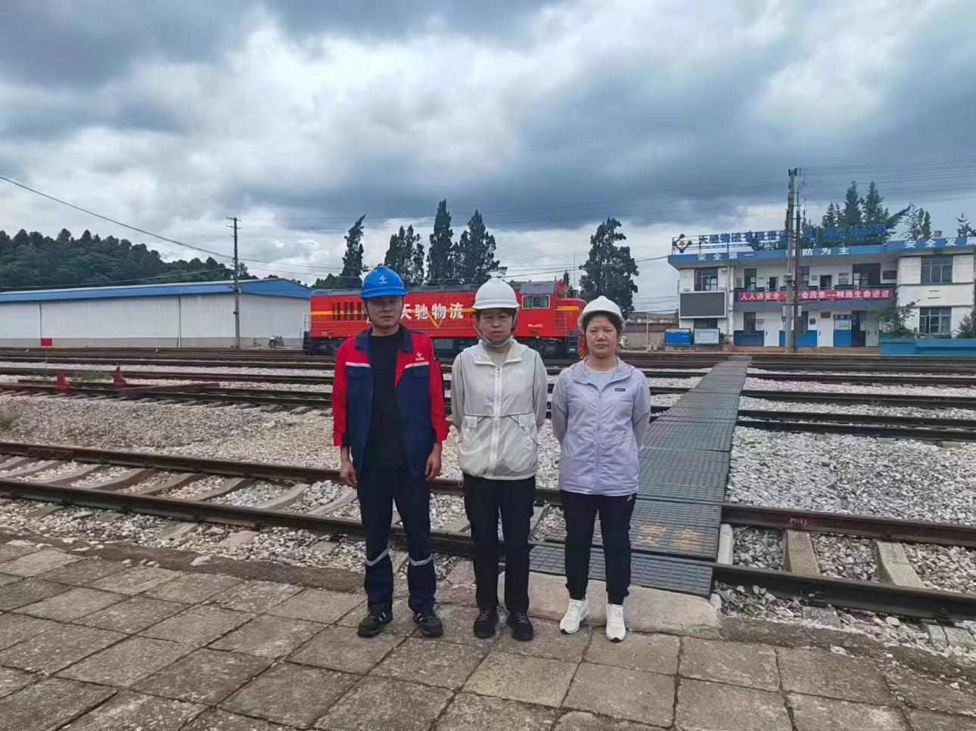
图2-8 评价人员现场勘查照片

